实验六 文字扫描仪
实验目的及要求
1、掌握 opencv 的使用方法以及数字图像处理的基本知识。
2、掌握 tesseract 在 windows 下的安装和使用方法。
3、理解实现图像的矫正方法。
4、掌握利用 tesseract 实现文字识别的方法。
二、预习要求
阅读本实验例程部分，实现基于 tesseract 文字识别，以便能够充分利用实验时间编程调试。
三、实验设备
硬件：PC机。
软件：Python 及相关集成开发环境。
四、实验内容
设计一个基于 tesseract 的文字扫描仪，实现文字别。
具体步骤如下：
（1）下载并安装 tesseract，下载中文字库并将其保存到 tesseract 安装目录。
（2）安装 tesseract 支持 Python 包。
（3）利用 opencv 读取测试图片。
（4）编程实现对待扫描图片中纸张 4 个顶点的收集。
（5）利用 OPencv 计算仿射矩阵并进行图像矫正。
（6）利用 tesseract 实现图像文字的识别与打印。
五、实验报告内容要求

- 列出编写的 python 代码。对主要的语句进行注释。

import cv2
import numpy as np
import pytesseract

# 扫描文件四个顶点的收集程序
# 双击进行收集
def points_collect(event,x,y,flags,param):
dic_points = param
if event == cv2.EVENT_LBUTTONDBLCLK:
if len(dic_points['ps'])>=4:
dic_points['ps']=[]
dic_points['ps'].append((x,y))
else:
dic_points['ps'].append((x,y))

if event == cv2.EVENT_MOUSEMOVE:
dic_points['p_move']=(x,y)

def drawlines(img,dic_points):
color = (0,255,0)

# 已记录顶点复制
points = dic_points['ps'][:]
#追加移动动点
points.append(dic_points['p_move'])
if len(points)>0 and len(points)<5:
for i in range(len(points)-1):
cv2.circle(img,points[i],4,color,cv2.FILLED)
cv2.line(img,points[i],points[i+1],color,1)
elif len(points)>=5:
for i in range(3):
cv2.circle(img,points[i],4,color,cv2.FILLED)
cv2.line(img,points[i],points[i+1],color,1)

cv2.circle(img,points[3],4,color,cv2.FILLED)
cv2.line(img,points[3],points[0],color,1)

# 将收集的四个顶点按照[左上，右上，左下，右下]
# 顺序进行重新排列
def reorder(points):
points = np.array(points)
ordered_points = np.zeros([4,2])

# 将横纵坐标相加，
# 最小为左上角，最大为右下角
add = np.sum(points,axis=1)
ordered_points[0] = points[np.argmin(add)]
ordered_points[3] = points[np.argmax(add)]

# 将横纵坐标相减 diff 为后减前 即 y-x
# 最小为右上角，最大为左下角
diff = np.diff(points,axis=1)
ordered_points[1] = points[np.argmin(diff)]
ordered_points[2] = points[np.argmax(diff)]
return ordered_points

# 实现图像的仿射变换
# ordered_points ： 需要变换的4个顶点
# size_wraped: 变换后 图像的大小 （w,h）
def getWarp(img,ordered_points,size_wraped):
w,h = size_wraped

# 源图像坐标点
ps1 = np.float32(ordered_points)

# 目标图像坐标点
ps2 = np.float32([[0,0],[w,0],[0,h],[w,h]])

# 计算仿射矩阵
matrix = cv2.getPerspectiveTransform(ps1, ps2)

# 进行仿射变换
imgOutput = cv2.warpPerspective(img, matrix, (w, h))

# 对边界进行简单裁剪
imgCropped = imgOutput[20:imgOutput.shape[0]-20,20:imgOutput.shape[1]-20]
imgCropped = cv2.resize(imgCropped,(w,h))
return imgCropped

if __name__ == "__main__":

# 记录坐标的字典
dic_points = {}
dic_points["ps"]=[]
dic_points["p_move"]=()

# 设置回调函数
cv2.namedWindow('image')
cv2.setMouseCallback('image', points_collect,param=dic_points)

# 需要扫描的文件
file_scan = "paper.jpg"

# 扫描文件的大小
size_wraped = (420,600)

# 定义tesseract的位置
pytesseract.pytesseract.tesseract_cmd = './ocr/tesseract.exe'

while True:
img = cv2.imread(file_scan)

drawlines(img,dic_points)

key=cv2.waitKey(10) & 0xFF
cv2.imshow('image',img)

if key == ord('q'):
break

if key == ord('w'):
key = 0
if len(dic_points['ps'])==4:

# 图像仿射变换
ordered_points = reorder(dic_points['ps'])
img_Warped = getWarp(img,ordered_points,size_wraped)
cv2.imshow("ImageWarped",img_Warped)

# 颜色转换
imgWarped_RGB = cv2.cvtColor(img_Warped, cv2.COLOR_BGR2RGB)

# 文字识别
txt = pytesseract.image_to_string(imgWarped_RGB, lang='chi_sim')
print(txt)

import cv2
import numpy as np
import pytesseract

# 扫描文件四个顶点的收集程序
# 双击进行收集
def points_collect(event,x,y,flags,param):
dic_points = param
if event == cv2.EVENT_LBUTTONDBLCLK:
if len(dic_points['ps'])>=4:
dic_points['ps']=[]
dic_points['ps'].append((x,y))
else:
dic_points['ps'].append((x,y))

if event == cv2.EVENT_MOUSEMOVE:
dic_points['p_move']=(x,y)

def drawlines(img,dic_points):
color = (0,255,0)

# 已记录顶点复制
points = dic_points['ps'][:]
#追加移动动点
points.append(dic_points['p_move'])
if len(points)>0 and len(points)<5:
for i in range(len(points)-1):
cv2.circle(img,points[i],4,color,cv2.FILLED)
cv2.line(img,points[i],points[i+1],color,1)
elif len(points)>=5:
for i in range(3):
cv2.circle(img,points[i],4,color,cv2.FILLED)
cv2.line(img,points[i],points[i+1],color,1)

cv2.circle(img,points[3],4,color,cv2.FILLED)
cv2.line(img,points[3],points[0],color,1)

# 将收集的四个顶点按照[左上，右上，左下，右下]
# 顺序进行重新排列
def reorder(points):
points = np.array(points)
ordered_points = np.zeros([4,2])

# 将横纵坐标相加，
# 最小为左上角，最大为右下角
add = np.sum(points,axis=1)
ordered_points[0] = points[np.argmin(add)]
ordered_points[3] = points[np.argmax(add)]

# 将横纵坐标相减 diff 为后减前 即 y-x
# 最小为右上角，最大为左下角
diff = np.diff(points,axis=1)
ordered_points[1] = points[np.argmin(diff)]
ordered_points[2] = points[np.argmax(diff)]
return ordered_points

# 实现图像的仿射变换
# ordered_points ： 需要变换的4个顶点
# size_wraped: 变换后 图像的大小 （w,h）
def getWarp(img,ordered_points,size_wraped):
w,h = size_wraped

# 源图像坐标点
ps1 = np.float32(ordered_points)

# 目标图像坐标点
ps2 = np.float32([[0,0],[w,0],[0,h],[w,h]])

# 计算仿射矩阵
matrix = cv2.getPerspectiveTransform(ps1, ps2)

# 进行仿射变换
imgOutput = cv2.warpPerspective(img, matrix, (w, h))

# 对边界进行简单裁剪
imgCropped = imgOutput[20:imgOutput.shape[0]-20,20:imgOutput.shape[1]-20]
imgCropped = cv2.resize(imgCropped,(w,h))
return imgCropped

if __name__ == "__main__":

# 记录坐标的字典
dic_points = {}
dic_points["ps"]=[]
dic_points["p_move"]=()

# 设置回调函数
cv2.namedWindow('image')
cv2.setMouseCallback('image', points_collect,param=dic_points)

# 需要扫描的文件
file_scan = "paper.jpg"

# 扫描文件的大小
size_wraped = (420,600)

# 定义tesseract的位置
pytesseract.pytesseract.tesseract_cmd = './ocr/tesseract.exe'

while True:
img = cv2.imread(file_scan)

drawlines(img,dic_points)

key=cv2.waitKey(10) & 0xFF
cv2.imshow('image',img)

if key == ord('q'):
break

if key == ord('w'):
key = 0
if len(dic_points['ps'])==4:

# 图像仿射变换
ordered_points = reorder(dic_points['ps'])
img_Warped = getWarp(img,ordered_points,size_wraped)
cv2.imshow("ImageWarped",img_Warped)

# 颜色转换
imgWarped_RGB = cv2.cvtColor(img_Warped, cv2.COLOR_BGR2RGB)

# 文字识别
txt = pytesseract.image_to_string(imgWarped_RGB, lang='chi_sim')
print(txt)

原 标 题 : 新 安 江 水 库 史 上 首 次 正 式 9
孔 全 开 泄 洪

新 华 社 杭 州 7 月 8 日 电 ( 记 者 黄 筱 、
许 舜 达 ) 7 月 8 日 9 时 起 , 位 于 浙 江
建 德 的 新 安 江 水 库 开 启 9 孔 泄 洪 闸
据 水 库 相 关 负 责 人 介 绍 , 此 次 泄 洪 是
新 安 江 水 库 建 成 61 年 来 首 次 正 式 9
孔 全 开 泄 洪 , 水 库 的 水 位 也 达 到 历 史
最 高 值 108.45 米 , 而 此 前 水 库 最 高 水
位 为 1999 年 6 月 的 108.37 米 。
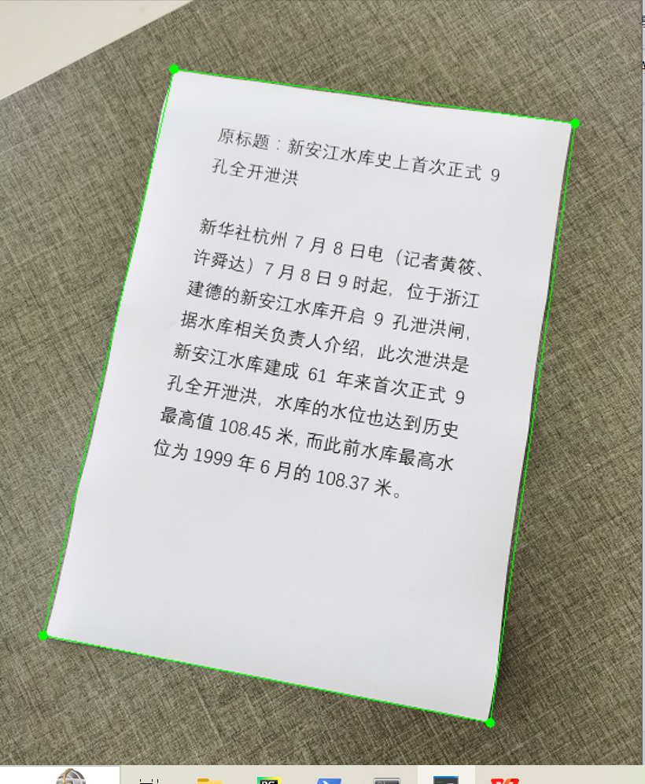

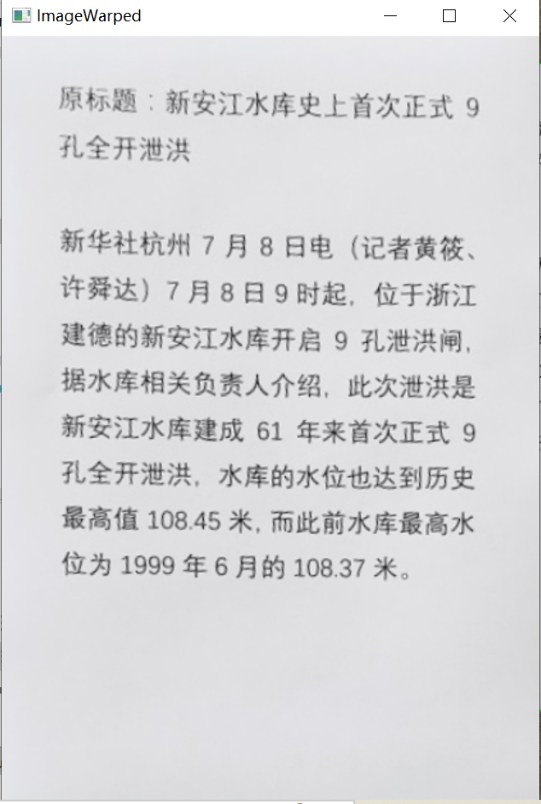
遇到的问题：
